МЕТОДИЧЕСКИЕ РЕКОМЕНДАЦИИ
Безопасное выполнение работ
в ограниченных и замкнутых
пространствах

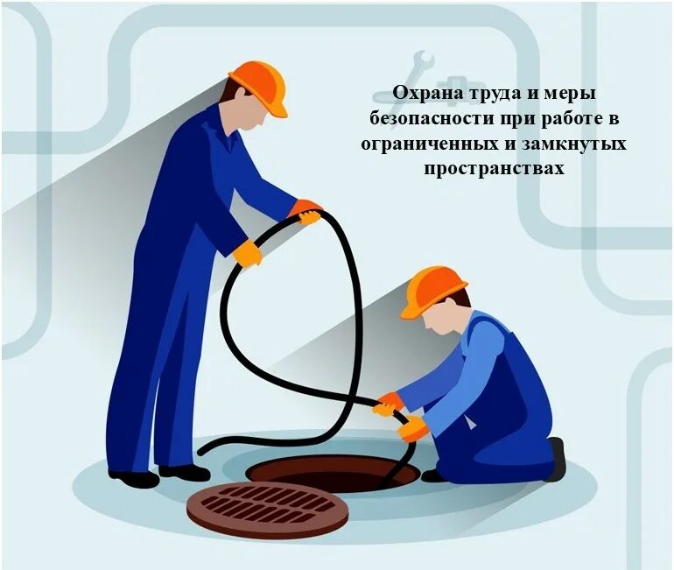

ОХРАНА ТРУДА И БЕЗОПАСНОСТЬ РАБОЧИХ МЕСТ ПРИ ВЫПОЛНЕНИИ РАБОТ В ОГРАНИЧЕННЫХ И ЗАМКНУТЫХ ПРОСТРАНСТВАХ
1.1. Общие требования
К работам в ограниченном замкнутом пространстве (далее - ОЗП), относятся работы, которые проводятся на пространственно-замкнутом (ограниченном) объекте, не предназначенном для постоянного пребывания в нем работников. Размер этого объекта должен быть достаточным для того, чтобы там полностью поместился работник или работники для выполнения в нем работ, но при этом вход(ы) в объект или выход(ы) из объекта являются такими, что затруднен быстрый проход через них работников, а параметры воздухообмена недостаточны для поддержания их дыхания.

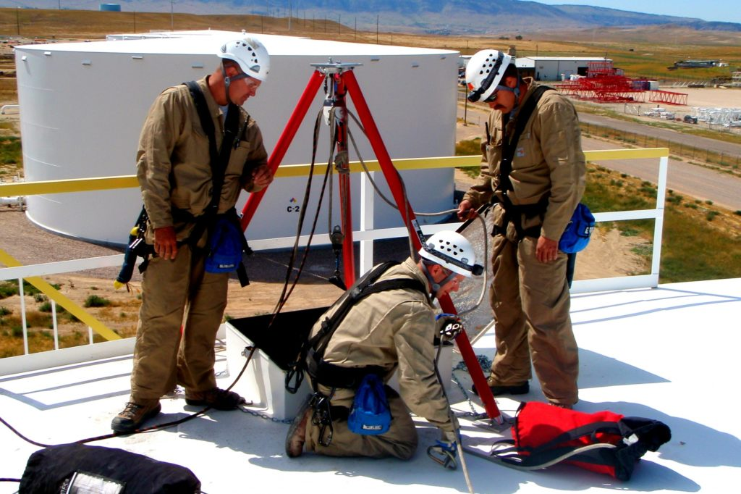

Приказ Минтруда России от 15.12.2020 № 902н
«Об утверждении Правил по охране труда при работе
в ограниченных и замкнутых пространствах»
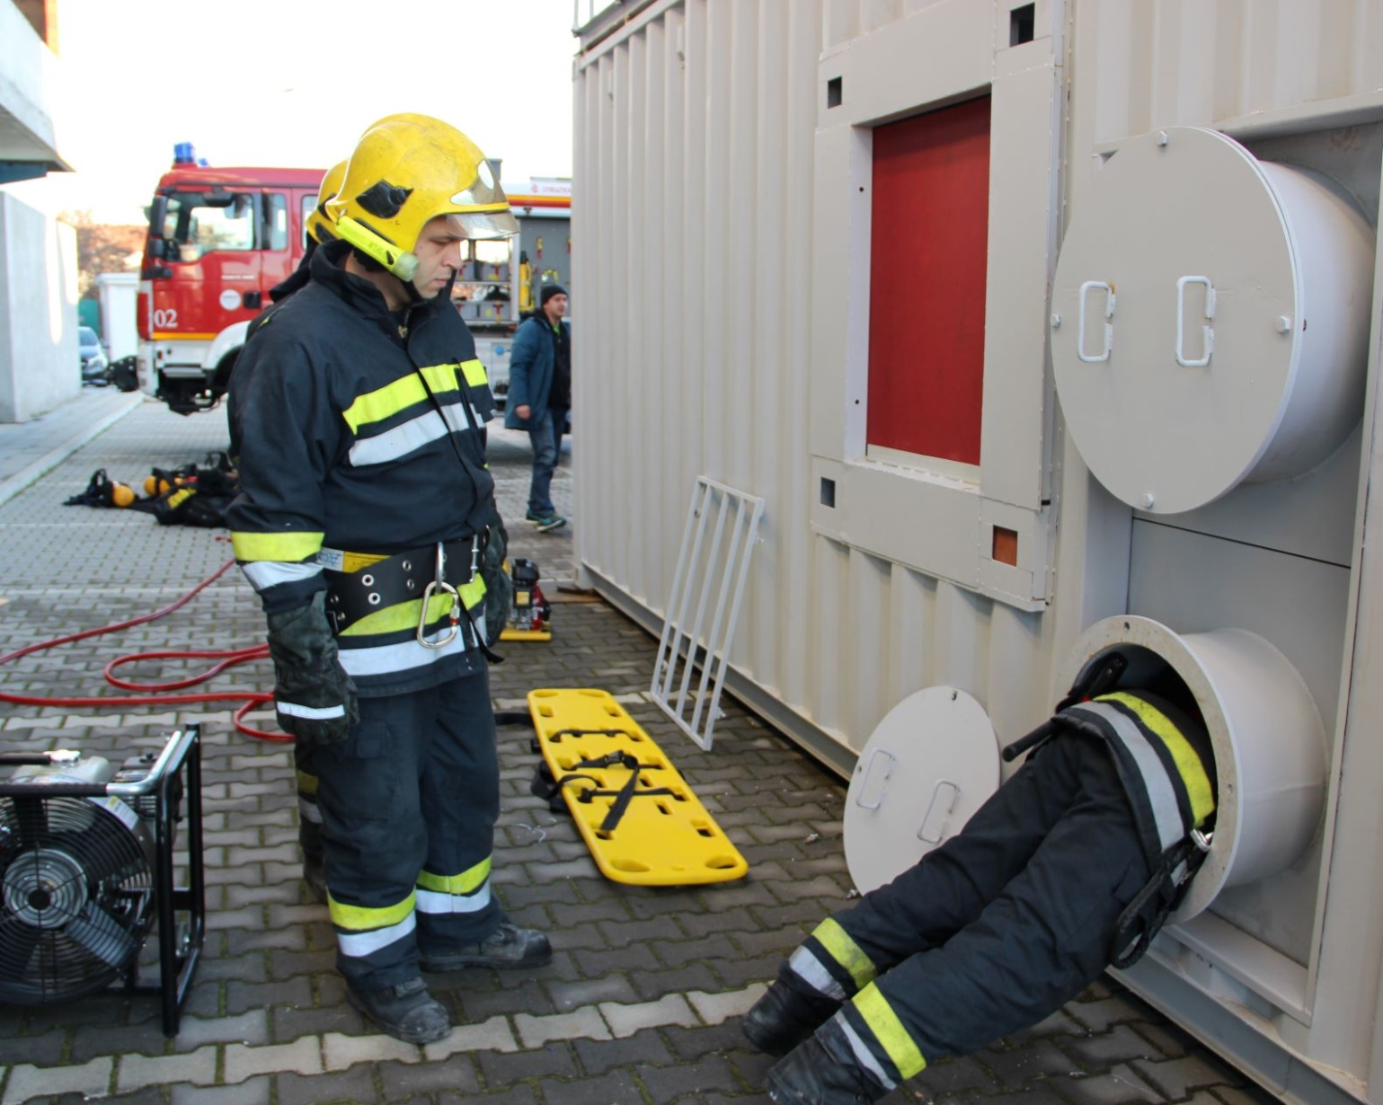
1.2. Обязанности работодателя с учетом специфики своей деятельности до начала выполнения работ в ОЗП:
¬ утвердить перечень объектов, относящихся к ОЗП;
¬ по возможности исключить работы с присутствием работников в ОЗП. В случае невозможности исключения работ в ОЗП работодатель должен рассмотреть все альтернативные способы проведения работ, прежде чем начать планирование входа работников в ОЗП;
¬ организовать проведение организационных и технико-технологических мероприятий (идентификация опасностей и оценка рисков, блокировка оборудования и устройств в ОЗП, ограждение места производства работ, анализ и контроль параметров среды до начала работ в ОЗП, использование средств коллективной (в т. ч. вентиляция ОЗП) и индивидуальной защиты);
¬ разработать и утвердить комплект документов для проведения работ в ОЗП; ¬ выявить опасности, связанные с работой в ОЗП (п. ,6 Приказа Минтруда России от 15.12.2020 № 902н);
¬ для идентификации опасностей работодателем (или уполномоченным им лицом) должны учитываться не только штатные условия деятельности, но и случаи отклонений в работе, в том числе связанные с возможными авариями и инцидентами.

Работодатель, исходя из выявленных в соответствии с п.6 Приказа Минтруда России № 902н опасностей, с учетом результатов проведенных исследований (испытаний) и измерений: проводит оценку профессиональных рисков, связанных с выявленными опасностями, в том числе:

Недостаток кислорода и (или) загазованность воздуха ядовитыми и взрывоопасными газами
Особые температурные условия
и неудовлетворительный температурный режим
Недостаточная оснащенность рабочей зоны
Тяжесть и напряженность трудового процесса
Чрезмерный шум и вибрация
Биологическая опасность
Аэрозоли преимущественно фиброгенного действия
Травмирование при открывании и закрывании крышек
люков
Скорость движения воздуха
Падение предметов
Повышенная загрязненность и запыленность
воздуха ограниченного пространства
Повышенная влажность

- определяет необходимость исследований (испытаний) и измерений указанных опасностей до начала работ в ОЗП, а также потребность в их мониторинге во время выполнения работ (при невозможности исключить изменение установленных параметров факторов и опасностей);
- организует обучение безопасным методам и приемам выполнения работ в ОЗП;
- утверждает перечень работ, выполняемых в ОЗП по наряду-допуску, и перечень работ, которые допускается производить в ОЗП без наряда-допуска;
- обеспечивает бригаду, выполняющую работы на объекте ОЗП, телефонной или радиосвязью и аптечками для оказания первой помощи.

ВАЖНО! Для организации безопасного производства работ в ОЗП, выполняемых с оформлением наряда-допуска назначаются ответственные лица и состав бригады, распределяются обязанности и ответственность для обеспечения безопасного производства работ в ОЗП.

Бригада, выполняющая работы в ОЗП, должна быть
ОБЕСПЕЧЕНА:

- специальной одеждой и специальной обувью в соответствии с Едиными типовыми нормами бесплатной выдачи средств индивидуальной защиты;
- защитными касками, щитками и жилетами оранжевого цвета со светоотражающей полосой;
- кислородными изолирующими или шланговыми противогазами;
- страховочными системами обеспечения безопасности работ на высоте в составе анкерного устройства, страховочной привязи, соединительно-амортизирующей подсистемы;
- газоанализаторами или газосигнализаторами;
- необходимым инструментом;
- вентиляторами с механическим или ручным приводом;
- защитными ограждениями и переносными знаками безопасности;
- штангами – «вилки» для открывания задвижек в колодцах, штангами – «ключи»;
- штангами для проверки прочности скоб в колодцах;
- ломом, переносными лестницами;
- аптечкой первой помощи.

По результатам оценки параметров рабочей среды ОЗП непосредственно у входа (выхода) ОЗП вывешиваются соответствующие запрещающие, предупреждающие,
предписывающие знаки, опасная зона ОЗП должна ограждаться.


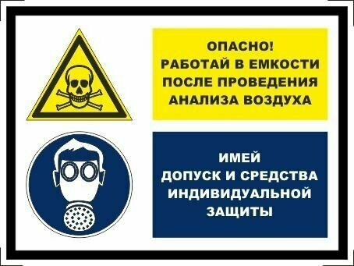

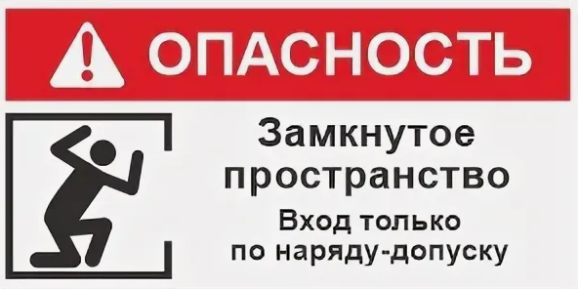

1.3. Причины несчастных случаев на производстве
при работе в ОЗП

- Неудовлетворительная организация производства работ:

- отсутствие наряда-допуска на выполнение работ, плана производства работ, мероприятий по безопасному выполнению работ в ОЗП;
- вход в ОЗП без предварительной проверки загазованности;
- неудовлетворительное техническое состояние ОЗП и прилегающей к ОЗП территории.

- Недостатки в организации и проведении подготовки работников по охране труда:
- допуск к работе без инструктажей (вводный, первичный, повторный, внеплановый, целевой) по охране труда;
- обучения безопасным методам и приемам работ; стажировки и проверки знаний по охране труда;
- несоблюдение сроков проверки знаний по охране труда.

- Неприменение работником СИЗ и коллективной защиты:

- вследствие необеспеченности ими работодателем;
- отсутствие контроля за исправностью средств измерения, средств связи.

- Нарушение дисциплины труда работниками.

1.4. Режимы труда и отдыха

Существуют ограничения по времени работы в зависимости от условий:
- работы с использованием шлангового противогаза — не более 30 минут с последующим отдыхом не менее 15 минут с выходом из ОЗП;
- при температуре воздуха в ОЗП 40–50 °C — перерывы через каждые 20 минут с выходом из ОЗП, длительность перерыва — не менее 20 минут;
- в подкупольном пространстве метантенка, внутри котла цистерны — не более 15 минут работы с перерывом не менее 30 минут;
- в канализационном колодце — не более 15 минут, вторичный спуск разрешается только после 15-минутного отдыха.
Работникам, работающим в необогреваемых ОЗП в холодное время года, должны предоставляться специальные перерывы для обогревания и отдыха, которые включаются в рабочее время.
1.5. Эвакуация и спасательные работы
Должна быть предусмотрена возможность экстренной эвакуации работающих в ОЗП. Заранее устанавливается система условных знаков, передаваемых посредством сигнальной верёвки.
Для эвакуации могут использоваться специальные системы, например триподы (треноги) в комплекте с лебёдкой или блокирующим устройством, спасательные петли. При работе в местах с возможностью падения на глубину должны быть носилки-акья для транспортировки пострадавших с травмами позвоночника.

1.6. Дополнительные требования

¬ К работам в ОЗП допускаются лица не младше 18 лет, прошедшие медосмотр. Результаты медосмотра должны подтверждать готовность работника к работе в ограниченной подвижности и отсутствие отклонений по здоровью. Если работник сообщает о склонности к клаустрофобии, боязни высоты или головокружениях, его нельзя допускать к таким работам.
¬ Для территориально обособленных объектов ОЗП необходимо организовать телефонную и радиосвязь, а также укомплектовать их аптечками для оказания первой помощи.
¬ По окончании работ ответственный исполнитель должен удалить бригаду с рабочего места, снять установленные временные ограждения, восстановить постоянные ограждения, проверить чистоту производственной зоны ОЗП, отсутствие инструмента, заблокировать вход в ОЗП и оформить полное окончание работ в наряде-допуске.

Соблюдение этих требований позволяет минимизировать риски при работе в ограниченных и замкнутых пространствах.

